**- Declaração do problema**

O problema da falta do controle financeiro da empresa afeta o crescimento do empreendimento do cliente devido à falta de verificação sobre as despesas, lucros e prejuízos. Os benéficos da inclusão deste projeto é deixar claro o montante de dinheiro que entra na empresa, pois ele deve ser dividido e aplicado em suas necessidades reais.

**- Análise das causas raízes**

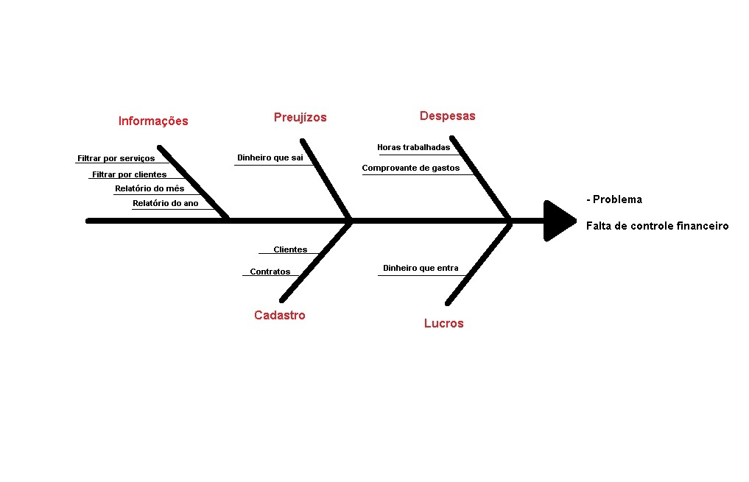

**- Usuários e outros Stakeholders**

- Usuários:

Wandréa de Paula:

A arquiteta e dona da empresa precisa ter acesso ilimitado ao serviço para cadastrar os clientes, projetos, valores e com isso ter pleno conhecimento do lucro e do prejuízo do empreendimento.

Funcionário 1:

O ***** terá acesso limitado, pois precisa adicionar e pesquisar algumas informações dos projetos e clientes.

Funcionário 2:

O ***** terá acesso limitado, pois precisa adicionar e pesquisar algumas informações dos projetos e clientes.

**- Fronteira Sistêmica**

**- Lista de Restrições**

|  |  |
| --- | --- |
| Restrição | Razão (lógica) |
| Controle total | Apenas os desenvolvedores terão acesso total, para que a arquiteta não de acesso indevido para os funcionários. |
| Cadastro de cliente | Apenas a arquiteta vai poder ter acesso para cadastrar os clientes, para restringir consultas as informações confidenciais. |
| Cadastro de projeto | Só a arquiteta negocia os projetos, portanto só ela irá cadastrar os projetos |
| Cadastro de serviços | Só a arquiteta negocia os serviços, então só ela irá cadastrar os serviços. |
| Cadastro do contrato | Só a arquiteta negocia os contratos, portanto só ela irá cadastrar os contratos |
| Pesquisa e alteração de projetos | Todo mundo cria o projeto, então todos os funcionários irão ter acesso. |
| Relatórios | Só a cliente terá acesso, pois terá informações confidenciais |
| Cadastro de despesas | Só as despesas que a arquiteta julgar necessárias entrará nessa tabela, então só ela irá inserir os dados |
| Cadastro de atividades | A cliente pediu uma aplicação para os funcionários cadastrarem as atividades que estão fazendo e a hora em que está fazendo, então todos terão acesso. |